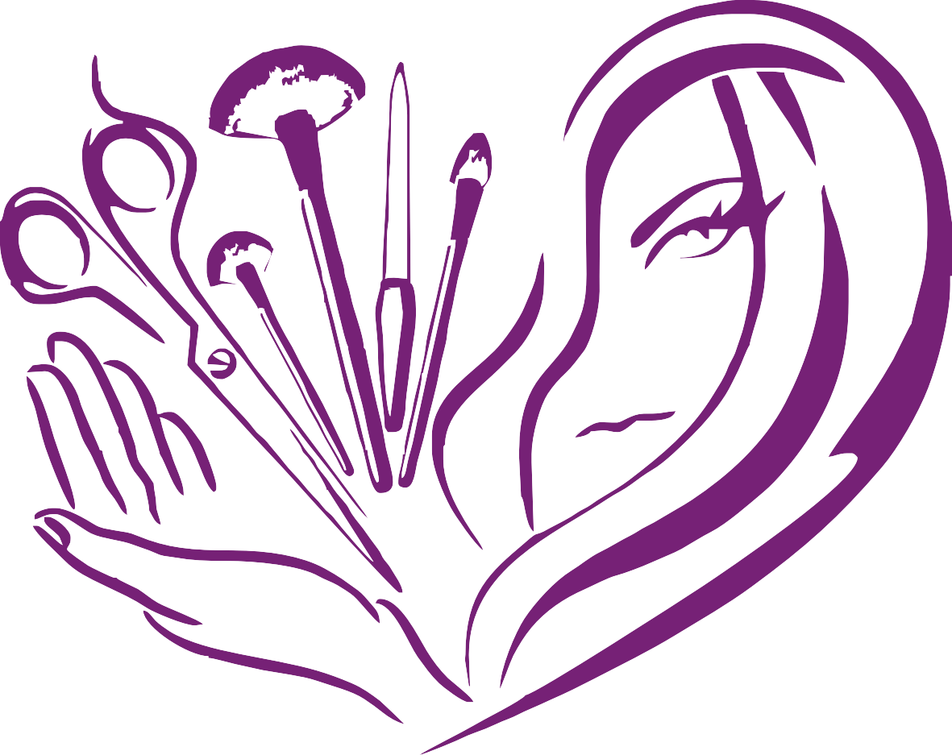

РЕГЛАМЕНТ

СОРЕВНОВАНИЙ
Визажисты

Комбинированные виды работ
Эстетика (Креативный макияж и Боди-арт) 3
Индивидуальные виды работ
Макияж невесты 5
Fashion макияж 6
Коммерческий (салонный) макияж 7
Фотоконкурс для визажистов: 8
СВАДЕБНЫЙ МАКИЯЖ-ПОСТЕР
САЛОННЫЙ МАКИЯЖ-ПОСТЕР
FASHION МАКИЯЖ-ПОСТЕР

Общие правила
Женские мастера - Комбинированный вид - Эстетика
Вид 1. Креативный макияж

Выполняется на женской модели.
Минимальный возраст модели 18 лет.
В этом виде соревнований могут принимать участие все желающие визажисты. Креативный макияж должен создаваться в соответствии с последними тенденциями моды и соответствовать подиумной модели. Участники должны подчеркнуть индивидуальный стиль и создать единый образ модели.
Ограничений в выборе костюма для модели отсутствуют. Костюм должен соответствовать последним тенденциям высокой моды. Неприличные презентации будут наказаны штрафными баллами.
До начала выполнения работы разрешаются:
- нанесение тонального крема и пудры на лицо и шею.
До начала выполнения конкурсной работы запрещается:
-корректирование лица, нанесение эскизов и контуров рисунка.
В ходе выполнения конкурсной работы разрешается:
-нанесение элементов рисунка в область глаз ( таким образом, чтобы конкурсный рисунок был расположен вокруг глаз, выше линии бровей, переходящий на скулы) век, бровей и губ;
-наклеивание накладных, подиумных ресниц, страз и других небольших элементов декора не более 15-20% от общего объема рисунка.
В ходе выполнения конкурсной работы запрещается:
-реалистичный рисунок на лице
-использование трафаретов и других вспомогательных средств
-использование предметов театральных или киносъемочных декораций.
Штрафные баллы: На участников, не соблюдающих правила, будут наложены старейшинами штрафные баллы .
Время: 45 минут+5 минут на постановку модели и поправку костюма.
Оценки: Максимум: 30 баллов, Минимум: 21 балл.

Женские мастера - Комбинированный вид – Эстетика
Вид 2. Боди-Арт
Выполняется на женской модели. Минимальный возраст конкурсанта и модели 18 лет.
В данном виде работы тема свободная. Прическа и украшения должны соответствовать выбранной теме. Модели должны быть представлены в трусиках от купальника.
Модели выходят на подиум с полностью завершенными работами, готовые к оценке членами жюри.
- Этот вид работы выполняется художником-визажистом или гримером-визажистом, создающим рисунок по телу (Боди-арт) до выхода модели на подиум.
- Участник выбирает тему самостоятельно в соответствии со своим индивидуальным видением моды, красоты и креативности.
- Модели и их визажист поднимаются на подиум. Перед проходом жюри они имеют в своем распоряжении 5 минут, чтобы разместить модель в зоне, отведенной для боди-арт. и сделать заключительные поправки.
- Украшения: Украшения разрешены.
- Декоративные элементы: Запрещено приклеивание крупных декоративных деталей на лице и теле любых видов.
- Критерии судейства: При оценке работ члены жюри принимает во внимание соответствие созданного полного образа теме, оригинальность образа, креативность идеи, артистизм работы, модные цветовые решения, технически чистое исполнение и пропорциональное расположение формы рисунка на теле модели.

Штрафные баллы. Участники, не соблюдающие правила, будут наказываться старейшинами начислением штрафных баллов.

Время. 5 минут.

Оценки. Максимум: 30 баллов, Минимум: 21 балл.

Женские мастера - Индивидуальный вид – Эстетика
Макияж Невесты
Выполняется на одной женской модели. Минимальный возраст модели 18 лет.
Макияж невесты должен соответствовать последним модным тенденциям в свадебной индустрии и должен гармонировать с нарядом невесты.
Участники должны подчеркнуть индивидуальный стиль модели.
Целью этого конкурса является представление красоты невест. Неприличные презентации будут наказаны штрафными баллами.
До начала выполнения работы разрешаются:
- нанесение тонального крема и пудры на лицо и шею.
В ходе выполнения конкурсной работы разрешается:
-нанесение элементов рисунка на глаза, веки, брови и губы;
-наклеивание ресниц соответствующих образу модели, страз и других небольших элементов декора.
В ходе выполнения конкурсной работы запрещается:
-использование трафаретов и иных вспомогательных средств
-использование предметов театральных или киносъемочных декораций.
Штрафные баллы. Участники, не соблюдающие правила, будут наказываться старейшинами начислением штрафных баллов.
Время. 40 минут+5 минут на постановку модели и поправку костюма.
Оценки. Максимум: 30 баллов, Минимум: 21 балл.

Женские мастера - Индивидуальный вид – Эстетика
FASHON макияж.
Выполняется на женской модели.
Минимальный возраст модели 18 лет.
Тема для fashion макияжа свободная.
Костюм или платье модели, а так же прическа и украшения должны создавать целостный образ и соответствовать выбранной теме. Украшения разрешены.
Конкурсант выполняет работу на подиуме на время.
Этот вид работы выполняется художником-визажистом или гримером-визажистом, создающим рисунок на лице (допускается рисунок в области глаз, скул и лба), допускаются элементы рисунка на теле, дополняющие образ.
До начала выполнения работы разрешаются:
- нанесение тонального крема и пудры на лицо и шею, нанесение рисунка на тело и руки до линии декольте.
До начала выполнения конкурсной работы запрещается:
-корректирование лица
Выбор темы осуществляется по желанию участников в соответствии с их креативностью и модными тенденциями.
Декоративные элементы. Приклеивание крупных декоративных деталей на лице любых видов запрещено.
Критерии судейства.
Жюри оценивает целостность образа, сложность и технику исполнения, оригинальность,, креативность идеи, артистизм работы, сочетание формы и цвета в рисунке.
Штрафные баллы: Участники, не соблюдающие правила, будут наказываться старейшинами начислением штрафных баллов.
Время: 90 минут+5 минут на постановку модели и поправку костюма.
Оценки: Максимум: 30 баллов, Минимум: 21 балл.

Женские мастера-Индивидуальный вид-Эстетика
Салонный (коммерческий) макияж
Выполняется на одной женской модели.
Минимальный возраст модели 18 лет.
В номинации могут принять участие все желающие мастера (разделения на мастеров и юниоров нет), ограничения по возрасту отсутствуют.
Салонный макияж должен соответствовать последним модным тенденциям и требованиям к салонному макияжу. Участники должны подчеркнуть индивидуальный стиль модели. Макияж, прическа и костюм модели должны составлять единый образ уличной моды.
До начала выполнения работы разрешается:
- нанесение тонального крема и пудры на лицо и шею.
До начала выполнения работы запрещается:
-наносить разметку макияжа и выполнять теневую коррекцию формы лица
В ходе выполнения конкурсной работы разрешается:
-использование любой декоративной косметики, в т.ч. подводки для век, накладных ресниц.
В ходе выполнения конкурсной работы запрещается:
-использование трафаретов и иных вспомогательных средств, элементов рисунка.
-использование предметов театральных или киносъемочных декораций.
-использование аква грима, элементов декора (стразы, жемчужины и прочее.. . )
Штрафные баллы: Участники, не соблюдающие правила, будут наказываться старейшинами начислением штрафных баллов.
Время.: 30 минут+5 минут на постановку модели и поправку костюма.
Оценки. Максимум: 30 баллов, минимум: 21 балл.

Фотоконкурс
В судейскую коллегию фоторабот, помимо профессиональных визажистов, войдут ведущие fashion фотографы.
- СВАДЕБНЫЙ МАКИЯЖ-ПОСТЕР - это совместная работа визажиста и фотографа.
Постер должен соответствовать обложке свадебного журнала.
Критерии:
Beauty-съемка (лицо крупным планом).
Оценивается полный образ, а так же сложность, чистота и цветовое решение в макияже, характер модели и работа фотографа.
Разрешается нанесение рисунка в область глаз, скул и лба.
Разрешается использование элементов декора (стразы, жемчужины, небольшие декоративные элементы, кружево) в небольшом количестве, не более 20%.
В кадре возможно присутствие цветов или предметов.
Размер напечатанной работы должен быть 420х594 мм (формат А2). Фото должно быть выполнено на глянцевой или матовой бумаге. Дубликат фото должен быть выполнен в электронном виде и приложен к фотографии (не менее 4000 пикселей по длинной стороне)
Допускается небольшая коррекция дефектов кожи модели (прыщи, шрамы, оспины, небольшие морщины).
Макияж не должен быть фантазийным и должен соответствовать современной свадебной тематике.
- САЛОННЫЙ МАКИЯЖ-ПОСТЕР - это совместная работа визажиста и фотографа.
Постер должен соответствовать рекламе салонной услуги (макияжа).
Критерии:
Beauty-съемка (лицо крупным планом).
На постере должен быть представлен салонный макияж без элементов рисунка и декора.
Оценивается полный образ (макияж, прическа, работа фотографа), модные тенденции в салонном макияже, сложность, чистота и цветовое решение.
Размер напечатанной работы должен быть 420х594 мм (формат А2). Фото должно быть выполнено на глянцевой или матовой бумаге. Дубликат фото должен быть выполнен в электронном виде и приложен к фотографии (не менее 4000 пикселей по длинной стороне).
Допускается небольшая коррекция дефектов кожи модели (прыщи, шрамы, оспины, небольшие морщины).
- FASHION МАКИЯЖ-ПОСТЕР - это совместная работа визажиста и фотографа.
Макияж должен соответствовать обложке модного профессионального журнала по make-up.
Критерии:
Beauty-съемка (лицо крупным планом).
Оценивается образ в целом (макияж + прическа + работа фотографа), модное цветовое решение, сложность и техника выполнения.
Разрешается face-art и элементы рисунка в области глаз, лба и скул.
Разрешается использование ультра-ярких цветов.
Размер напечатанной работы должен быть 420х594 мм (формат А2). Фото должно быть выполнено на глянцевой или матовой бумаге. Дубликат фото должен быть выполнен в электронном виде и приложен к фотографии (не менее 4000 пикселей по длинной стороне).
Допускается небольшая коррекция дефектов кожи модели (прыщи, шрамы, оспины, небольшие морщины).

